海外自治体幹部交流協力セミナー2017（ロンドン事務所管内）

事業概要

テーマ ： 高齢者が生きがいを持ち、地域で自分らしい生活を送ることが
できる長寿社会の推進について
海外参加者数：８名
アマンダ・ジェーン・プジョル 住宅及び健康業務マネージャー
クレア・ジョーンズ シニア セラピスト
デイビッド・カークソーントン 子どもと成人政策課長
ダンカン・テイラー 健康及び成人ソーシャルケア分析担当
マネージャー
サラ・ウィリアムズ サステイン/ロンドン・フード・ボード
エイダン・ウィルキー 上級公務員／住宅市場及び多様所管次長
クリストフ・ミカタ・プララ 課長
リリー・クォン 地域再生プログラム 担当
日程 ：
日程 | 内容
１月９日（火） | ○講義：日本の自治講義（クレア本部会議室）  ○視察：参議院  大和ハウス工株式会社  ○歓迎夕食会
１月１０日（水） | ○視察：明治神宮  東京都庁
１月１１日（木） | ○静岡市長表敬訪問  ○講義：静岡市のあらまし紹介  ：「健康長寿のまち」の実現に向けた取り組み  ：「静岡市の健康長寿を支える食文化  ○視察：南部じまん市  ：紅葉山庭園
１月１２日（金） | ○視察：楽寿の園  MIRAIEリアン（しぞ～かでん伝体操）  ○講義：健康寿命を延ばす取り組み  ○視察：城東コミュニティプラザ  ○意見交換会
１月１３日（土） | ○視察：三保松原  ：ホテルクエスト清水（健康食メニュー）
１月１４日（日） | ○帰国

【１月９日（火）】
（１）日本の自治講義

日本の自治制度の講義の際、日本の地方自治体制度の概要や少子高齢化・人口減少社会等について、明治大学の木村俊介教授を招き講義を行った。教授の説明後、参加者からは日本の市町村における合併の進展をはじめ、少子高齢化・人口減少の経済への影響や、国民健康保険制度と社会福祉等についての質問が複数寄せられた。

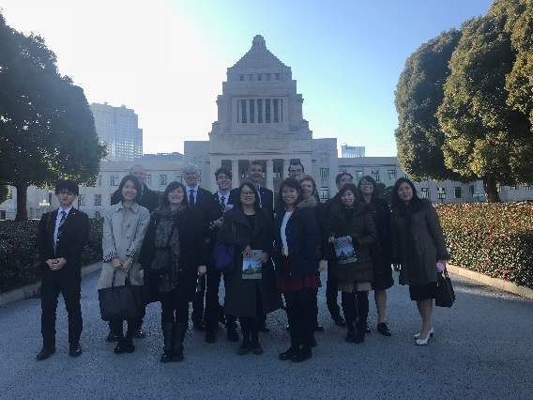
（２）視察：参議院参観

午前中に行われた地方自治体講義の終了後、日本国の国権の最高機関であり、国の唯一の立法機関である国会議事堂を訪問。参議院本会議場等を案内しながら、建物自体の歴史や建築的な特徴、国会の構成、国会の権限及び議院権能等について説明をしてもらった。

国会参義堂前庭にて集合写真

（３）視察：大和ハウス工業株式会社

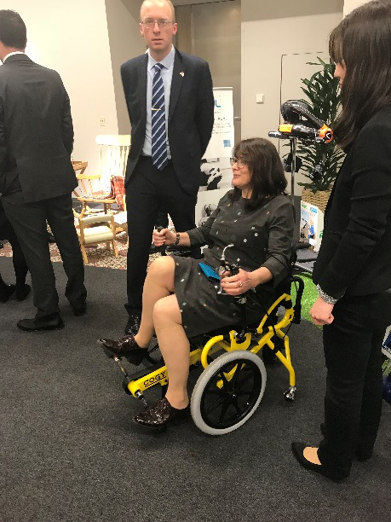
本セミナーのテーマに沿った視察先として、介護用ロボットをはじめとする高齢者向けの商品を扱っている「大和ハウス工業株式会社」を訪問。同社のロボット事業について学び、介護者の腰をアシストし、腰痛リスクを軽減する「ＨＡＬ（Hybrid Assistive Limb)」や、ベッドが車いすに変形し、移乗の負担を減らすリショーネPlus等の様々な商品をデモンストレーションしてもらった。最後の１０分程度、日本と比較し、イギリスの高齢化や、病院及び高齢者向けの施設等におけるサービスのニーズや、ロボット及びＩＣＴ技術に対する補助金等についての情報交換が行われた。アンケートの結果から、住宅市場や地域再生に携わる方がいたので、大和ハウスの住宅に対する取り組みや事業について知りたかったと言う声もあったが、参加者はダイワハウスの介護ロボット事業や同社が扱っている商品に興味が湧き、参考になったようである。
大和ハウス工業株式会社にて介護ロボットに係る商品を体験！

【１月１０日（水）】
（１）視察：明治神宮

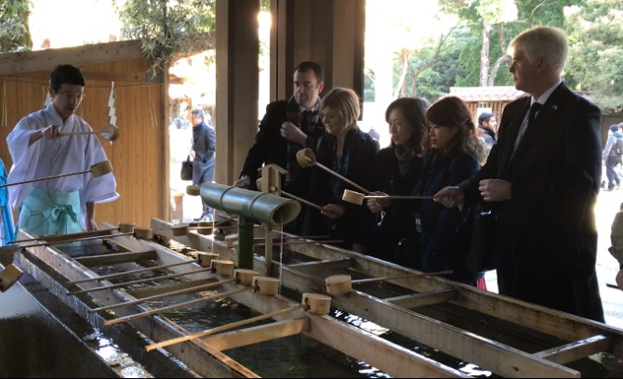
明治神宮のことを知り、神道をはじめとする日本文化について学ぶことを目的とし、明治神宮を訪問。明治神宮の大鳥居から本殿まで散歩し、明治神宮の歴史や、日本の神及び正しい参拝方法について学んだ。その後、神職による神道や年間の行事について発表された。アンケート結果によると、参拝訪問で日本、または、日本文化に対する理解を深めることができたとのことである。
神職より参拝や手水の作法について説明してもらった

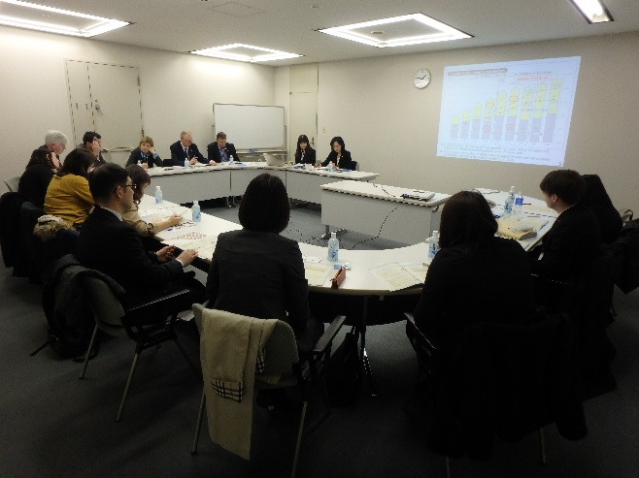
（２）視察：東京都庁

１月１０日（水）、地方セミナーが始まる前、東京都の高齢者施策につて学ぶため、東京都庁を訪問し、福祉保健局高齢社会対策部計画課計画調整担当による、都政説明が行われた。東京の高齢者を取り巻く状況や、東京都高齢者保健福祉計画の概要等について学び、日本の介護施設の労働環境改善や、医療保険制度改善及び医療費の本人負担の増額等についての質問が寄せられた。
「東京都の高齢者対策」についての都政説明

【１月１１日（木）】
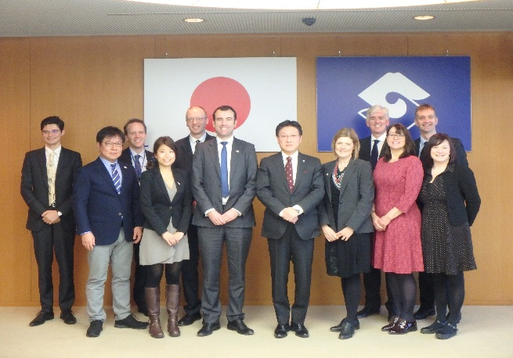
（１）静岡市長表敬訪問

静岡市長より歓迎の意が表された後、参加者団長より訪日団受入れへの感謝の意が表された。その後、記念品交換が行われ、和やかな雰囲気で表敬訪問を終えた。

静岡市長表敬訪問

（２）講義：「健康長寿のまち」の現実にむけた取り組み

静岡市の高齢者の現状（高齢階級別人口の推移や全国との平均寿命の比較等）や高齢社会施策の基本方針、静岡型ケアシステム等について説明がなされた。参加者からは、静岡市が６５歳以上の方々を後期高齢者のためのボランティアとして活用する活動に対して、とても興味深く、大変先進的な取り組みだという発言があった。

（３）講義： 静岡市の健康長寿を支える食文化＆南部じまん市

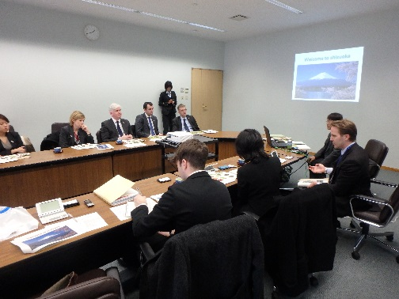
静岡市の健康長寿を支える食文化について学ぶために、静岡市農業協同組合（ＪＡ静岡市）を訪問。ＪＡ静岡市の概要や経営方針、農業政策、静岡市の主な農産物（お茶、みかん、ワサビ等）について説明がなされた。現在、イギリスにおける農業・環境問題がたくさん発生してしまい、経済が衰退しているところなので、日本における農業や農業政策に対して、関心を持ち、興味深く質問が複数寄せられ、活発な情報交換が行われた。
ＪＡ静岡市にて講義

静岡市農業協同組合より健康長寿を支える食文化についての発表が終了した後、ＪＡ静岡市が運営している南部じまん市というファーマーズマーケットへの視察を行った。

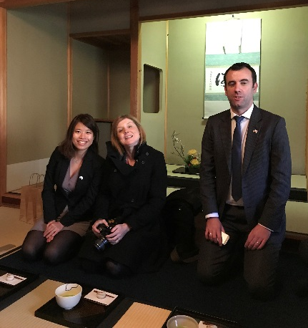
（５）視察：紅葉山庭園

紅葉山庭園は、駿府城公園の中につくられた日本庭園である。参加者は、大名庭園を眺めながら、茶道の歴史や文化等について説明を受け、その後、実際に抹茶を楽しんだ。

お茶席体験
【１月１２日（金）】
（１）視察：楽寿の園
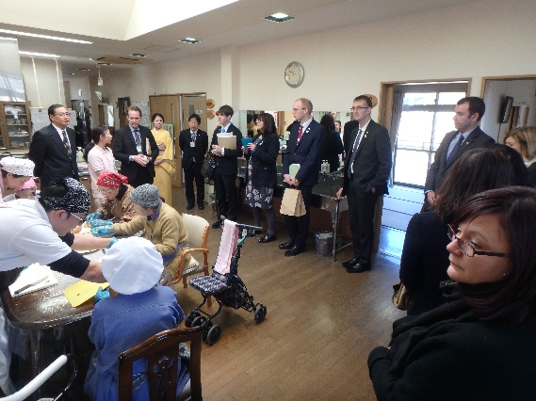
在宅福祉と施設福祉連携した、利用者の方々に最適なサービスを総合的に提供している「楽寿の園」を視察した。楽寿の会の概要や楽寿の園にて行われているホームヘルプサービスやデイサービス、ショートステイサービス等の各種在宅サービス、介護福祉について説明がなされた。最も興味深かったのは、認知症対応型共同生活介護を提供しているグループホーム「らくじゅの家」だった。
認知症の方向けのグループホーム
「らくじゅの家」
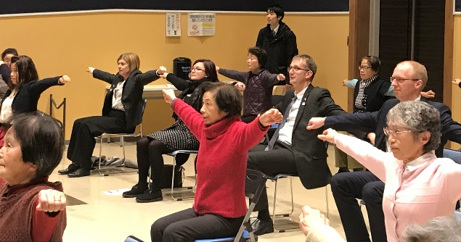
（２）視察：MIRAIEリアン

地域の高齢者が自由に体操できるMIRAIEリアンを訪問し、「しぞ～かでん伝体操」を体験しながら、高齢者の参加者と交流してきた。

しぞ～かでん伝体操体験・参加者交流

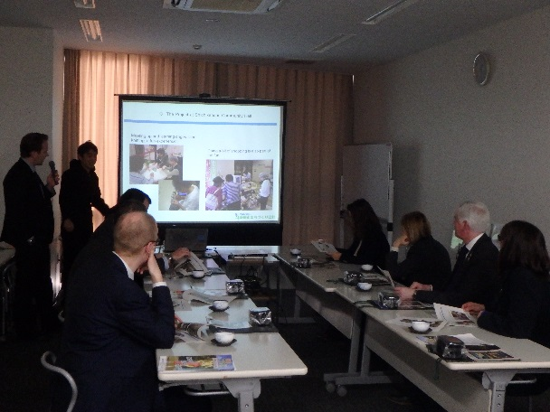
（３）講義：健康寿命を延ばす取り組み

しぞ～かでん伝体操体験が終了した後、公益財団法人静岡市まちづくり公社総務部経営企画課酒井課長により、体操活動やMIRAIEリアンコミュニティーホールでの取り組み、イベント等について説明がなされた。

MIRAIEリアンにて取組説明

（４）視察：城東コミュニティプラザHapiSpo

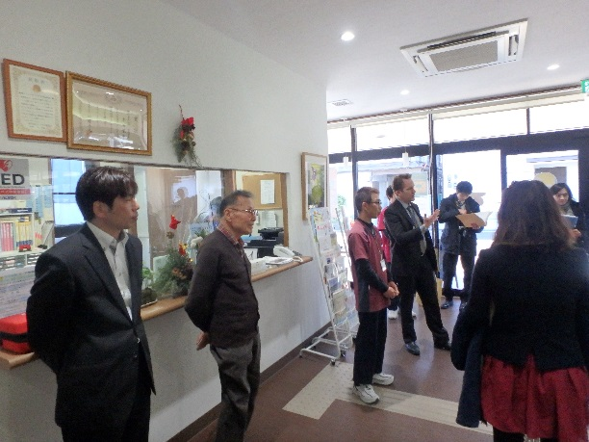
城東コミュニティプラザHapiSpoというデイサービス、小規模多機能型居宅介護、訪問看護、
定期巡回・随時対応型訪問介護看護、夜間対応型訪問
介護の５つの介護サービルを実施している在宅支援型複合施設を訪問した。静岡市内の高齢者がいつまでも元気でいられるための「居場所づくり」の取り組みや、カルチャースクール、カフェテリア等の事業について学んだ。また、最後に城東コミュニティプラザHapiSpoの利用者と英語で交流ができた。
城東コミュニティプラザHapiSpo視察

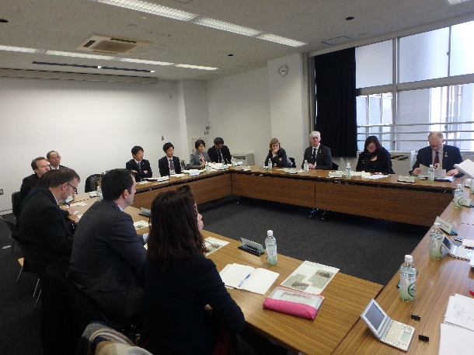
（５）意見交換会

セミナー最後の意見交換会では、参加者はそれぞれセミナーの感想を３～５分程度でまとめ、積極的に語りかけていた。参加者は、高齢者社会の推進について、静岡市ならではの事業や取組、介護支援ボランティア制度等がとても素晴らしく、静岡市のモデルを母国に持って帰って、是非参考にしたいと語った。また、ロンドンセミナーをきかっけとして、今後とも静岡市と国際交流を行い、相
意見交換会の様子
互文化理解を強めていきたいという提言もあり、意見交換会が非常に盛り上がった。

【１月１３日（土）】
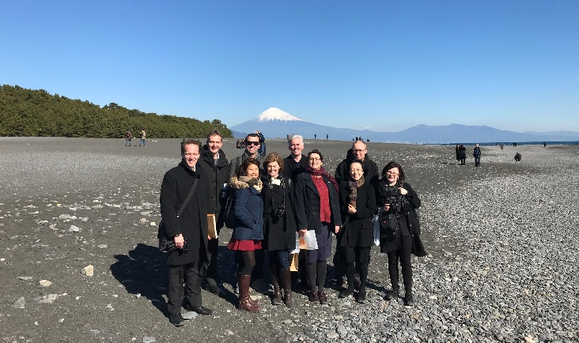
（１）視察：三保松原

富士山世界文化遺産の構成資産に登録された三保松原に行き、ボランティアガイドにより御穂神社や、約５００ｍの松並木の「神の道」等に関して観光情報の提供、案内がなされた。

静岡市世界遺産三保松原にて

（２）視察：ホテルクエスト清水（健康メニュー）
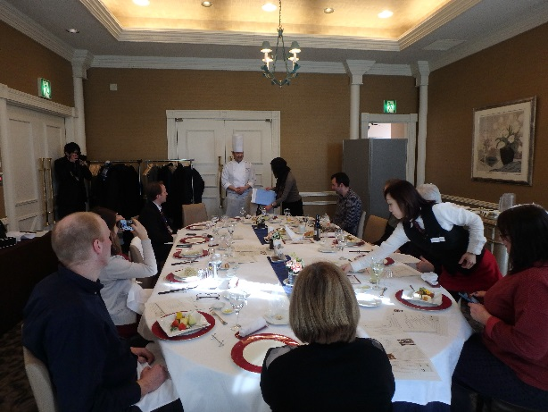
参加者は、ホテルクエスト清水で、医師や栄養士の監修の下、食事制限が必要な糖尿病患者が料理を楽しめるように作られたイタリア料理のフルコース「駿河湾レシピ」を試食しながら、コックから日本の食文化や駿河湾レシピについての説明を受けた。

企業視察兼昼食

【１月１４日（日）】

参加者帰国。

